

**Pirmos ES atvirųjų duomenų dienos: kuriame mūsų skaitmeninę ateitį**

**Pirmosios ES atvirųjų duomenų dienos vyko internetu 2021 m. lapkričio 23–25 d. Renginį sudarė tarptautinė konferencija** [**„EU DataViz“**](https://op.europa.eu/en/web/eudataviz/) **atvirųjų duomenų ir duomenų vizualizavimo tema ir kasmetinio atvirųjų duomenų konkurso** [**„EU Datathon“**](https://op.europa.eu/en/web/eudatathon) **finalas.**

[ES atvirųjų duomenų dienų](https://op.europa.eu/lt/web/euopendatadays) tikslinė grupė buvo visi atvirųjų duomenų srities suinteresuotieji subjektai ir pakartotiniai duomenų naudotojai, ypatingą dėmesį skiriant ES viešojo sektoriaus reikmėms. Dalyvauti renginyje užsiregistravo gerokai daugiau kaip 2000 duomenų entuziastų, duomenų vizualizavimo specialistų ir sprendimų ieškotojų. Ant scenos buvo atstovaujama įvairiems visuomenės sektoriams: pranešėjai dalijosi savo viešojo administravimo institucijų, universitetų ir tarptautinių organizacijų, tokių kaip Pasaulio bankas, patirtimi.

ES atvirųjų duomenų dienas pradėjo naujoji Leidinių biuro generalinė direktorė Hilde Hardeman. Jose dalyvavo ir keli aukšto rango pagrindiniai pranešėjai. Liuksemburgo Ministras Pirmininkas Xavieras Bettelis pabrėžė, kad Liuksemburgo Vyriausybė skaitmeninei transformacijai suteikė pirmenybę, o už biudžetą ir administravimą atsakingas Europos Komisijos narys Johannesas Hahnas aptarė Komisijos vizijos, kaip turėtų vykti skaitmeninė ES transformacija iki 2030 m., aplinkybes. Įkvepiančius žodžius apie atvirųjų duomenų ateitį išsakė Slovėnijos viešojo administravimo ministras Boštjanas Koritnikas (Slovėnija šiuo metu pirmininkauja Europos Sąjungos Tarybai) ir Europos Komisijos generalinio sekretoriaus pavaduotojas ir operacijų direktorius Pascalis Leardinis.

**Konferencija „EU DataViz 2021“ (2021 m. lapkričio 23–24 d.)**

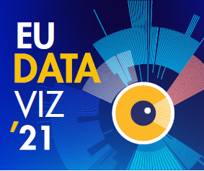ES atvirųjų duomenų dienos pradėtos konferencija „EU DataViz 2021“, kurios tikslas buvo dalytis patirtimi ir geriausios praktikos pavyzdžiais, susijusiais su atviraisiais duomenimis ir duomenų vizualizavimu. Pirmos dienos dėmesio centre buvo atvirieji duomenys kaip vienas svarbiausių skaitmeninės transformacijos veiksnių. Per plenarinę sesiją Europos Komisijos atstovas Yvo‘as Volmanas pristatė ES požiūrį į atviruosius duomenis ir išsamiai aptarė jos planus sukurti bendrąją Europos duomenų rinką. Per specialias sesijas buvo nagrinėjama daugybė temų – nuo ES atvirųjų duomenų sąveikumo ir prieinamumo iki atvirųjų duomenų ekosistemų kūrimo.

Antrą dieną dėmesys buvo sutelktas į duomenų vizualizavimą. Europos Komisijos atstovė Sixtine Bouygues pabrėžė duomenų vizualizavimo naudą ir su juo susijusius iššūkius ES administravimo institucijoms, o Europos Centrinio Banko atstovė Valérie Saintot kalbėjo apie duomenų vizualizavimą kaip inovacijų variklį. Darbo grupėse buvo diskutuojama apie duomenų vizualizavimą kaip priemonę naujoms žinioms įgyti pasitelkus pasakojimą. Jose buvo aptariami tarptautiniu mastu sėkmingi duomenų vizualizavimo projektai ir naujausios šios srities tendencijos.

**„EU Datathon“ (2021 m. lapkričio 25 d.)**

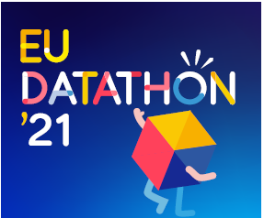

ES atvirųjų duomenų dienos buvo baigtos kasmetiniu ES atvirųjų duomenų konkursu „EU Datathon“. Devynios finalininkų komandos, atrinktos iš beveik 100 pasiūlymų iš 33 šalių, varžėsi trijose Europos Komisijos politinius prioritetus atitinkančiose kategorijose.

Prieš finalą komandos [vaizdo siužetuose](https://www.youtube.com/playlist?list=PLT5rARDev_rnik8jF6E8k5AjN5zeJmqXG) pristatė savo programėlių, grindžiamų ES atviraisiais duomenimis, idėjas. 2021 m. lapkričio 25 d. jie vertinimo komisijai ir auditorijai pateikė visiškai veikiančias programėles. Komandoms buvo numatytas 99 000 eurų prizinis fondas ir publikos apdovanojimai. Pagrindinėje kalboje Komisijos narys Johannesas Hahnas gyrė novatoriškus komandų požiūrius ir sprendimus, kaip padėti Europai įveikti pagrindinius uždavinius: „Judėti į priekį trukdo ne tik technologijų stoka, bet dažnai ir netinkama mąstysena... Jūs parengėte prasmingus naujus projektus ir sukūrėte veikiančias programėles esminiams uždaviniams spręsti.“

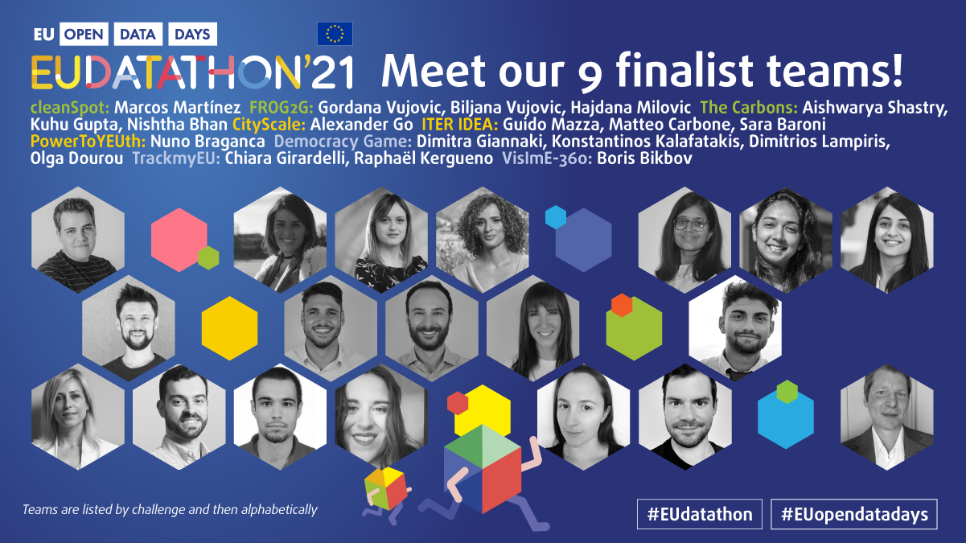

18 duomenų specialistų vertinimo komisija, kuriai pirmininkavo Peras Nymandas-Andersenas (Europos Centrinis Bankas) išrinko kiekvienos kategorijos nugalėtojus.

**1 kategorijos** – **Europos žaliasis kursas** –nugalėtojai

1-oji vieta – ***The Carbons***: „Stiprink kūną neteršdamas Žemės“ (Indija)

2-oji vieta – ***cleanSpot***: „Planetos B nėra, todėl reikia skatinti perdirbimą“ (Ispanija)

3-oji vieta – ***FROG2G***: „Medis po medžio ir pilkas miestas gali tapti žaliu“ (Juodkalnija)

**2 kategorijos** – **Žmonėms tarnaujanti ekonomika** –nugalėtojai

1-oji vieta – ***ITER IDEA***: „Naujas portalas, kad moterims Europoje judėti būtų lengviau“ (Italija)

2-oji vieta – ***PowerToYEUth***: „Rask viešųjų lėšų savo MVĮ ir didink jaunimo užimtumą“ (Portugalija)

3-oji vieta – ***CityScale***: „Vizualizuok, palygink ir rask tau geriausią gyventi vietą“ (Ukraina)

**3 kategorijos** – **Prie skaitmeninio amžiaus prisitaikiusi Europa** –nugalėtojai

1-oji vieta – ***TrackmyEU***: „Sužinok apie ES politiką, sek dominančias temas ir pasirūpink, kad tavo balsas būtų išgirstas Briuselyje!“ (Prancūzija, Italija)

2-oji vieta – ***Democracy Game***: „Išbandyk save politikoje naudodamasis virtualia diskusijų priemone“ (Graikija)

3-oji vieta – ***VislmE-360***: „Žvilgsnis 360 laipsnių kampu į regos sutrikimą ES“ (Italija)

**Publikos apdovanojimas**

Publikos apdovanojimas buvo skirtas šioms komandoms:

1-oji vieta – ***ITER IDEA*** (Italija)

2-oji vieta – ***cleanSpot*** (Ispanija)

3-oji vieta – ***FROG2G*** (Juodkalnija)

ES atvirųjų duomenų dienas surengė [Europos Sąjungos leidinių biuras](https://op.europa.eu/lt/home), kuriam aktyviai padėjo per 60 partnerių, atstovaujančių duomenų teikėjams iš ES institucijų ir agentūrų, Europos valstybių atvirųjų duomenų portalams ir nacionaliniams statistikos biurams bei svarbiausiems skaitmeninės srities veikėjams Liuksemburge.